4 способа правильно похвалить ребенка
«Почему дети отнекиваются, когда я их хвалю? Я говорю дочери, что она умная, а в ответ слышу отвечает: «Нет, Лиза умнее!» Я говорю, что она красивая, а она: «Я толстая!». Я говорю, что она замечательная старшая сестра и одаренный художник. А дочка тут же шпыняет младшего брата и говорит, что не умеет рисовать. Порой мне кажется, что она стремится доказать мне, что я не права!
Со старшим сыном все еще хуже. На тренировке он бросал мяч в корзину и наконец попал. Я закричала: «Ура! Отлично! Ты — настоящий баскетболист!» Он же отбросил мяч в сторону и ушел. Не понимаю. Каждый раз, когда я пытаюсь похвалить своих детей, мои слова оказывают противоположное действие».

Почему от некоторой похвалы становится только хуже
Многие родители сталкиваются с такой проблемой. Обычно негативная реакция ребенка на похвалу возникает в том случае, если положительная оценка дается человеку, а не его действию. «Ты — настоящий баскетболист!» или «Ты такой молодец!».
Также избегайте обобщающих слов, таких, как «умный», «красивый» и «прекрасный». Их употребление не только заставляет сосредоточиться на собственных недостатках, но еще и подталкивает к прекращению попыток. Если я уже прекрасный, то незачем и стараться, рисковать. А вдруг в следующий раз у меня не получится соответствовать?
Какие же нужно подбирать слова, чтобы действительно похвалить ребенка?

Как правильно хвалить?
Правильная похвала придает уверенности, желание продолжать работу. Если мы хотим помочь детям поверить в себя, то нужно забыть такие слова, как «хороший», «отличный», «фантастический», «лучший».

1. Описывайте свои чувства
От вас ожидают похвалы? Опишите то, что вы чувствуете: «Я вижу, ты пытался решить задачу разными способами. Мне нравится тот, который ты выбрал».
«Ура! Мяч попал прямо в корзину. Какой точный бросок! Мне понравилось, как ты это сделал».
«Я ценю твою помощь. Спасибо, что оставила свои дела. Мне очень приятно».
«Мне нравится эта картина. Птичка на ней как будто живая!»
«Каждый раз, когда вспоминаю ту твою шутку, не могу удержаться от смеха».
Когда вы описываете ребенку то, что видите или чувствуете, это оказывает почти магическое действие на него. Своими словами вы не только подтверждаете ценность приложенных усилий малыша, но и придаете ему уверенности. И тем самым мотивируете его на дальнейшие старания.

После такой правильной похвалы ребенок начнет думать: «Да, я не тренировался до тех пор, пока у меня не получилось забросить мяч в корзину…», «Чем больше я рисую, тем лучше у меня получается…», «Я могу быть доброй», «Я умею шутить…».
Не сомневайтесь: именно так все и будет! Опишите ребенку свои чувства и впечатления. Тем самым вы не только покажете ему, что вам действительно нравится результат, но и сможете закрепить в нем уверенность в себе и в своих силах, а также воспитаете чувство ответственности.

2. Суммируйте и перечисляйте то, что вы видите
Трехлетний малыш прибежал к вам и несмело протягивает рисунок. Синяя клякса на маленьких зеленых ножках, тут и там пятна поменьше, желтого цвета. Пока вы прикидываете, что это могло бы быть, ребенок ждет вашей оценки.
Многие родители сразу же отмахиваются фразой: «Да, красиво, молодец». Но малыш ждет от вас не этих слов.

Также вы можете ответить: «Что-то странное… Бегемот? Что-то не похож, давай, я покажу тебе, как его надо рисовать». Но и такой вариант станет ошибочным. Чужой штамп заменит собственное видение малыша.
Итак, как же быть? Ребенок все еще стоит и с волнением ждет от вас реакции.
Возьмите рисунок и внимательно рассмотрите его, а потом с одобрением в голосе произнесите: «Ты нарисовал что-то большое и синее… я вижу маленькие зеленые ножки… и желтые точки. А здесь еще осталось пустое место…»
Перечисляя детали, вы тем самым проявляете к ним интерес, а не оцениваете работу — что хорошо. Вы отмечаете то, что малыш потрудился, а не то, как он это сделал. Как правило, такой подход сразу же налаживает верный контакт — ребенок, подхватывая слова взрослого, с энтузиазмом продолжает сам: «Это бегемот! Я сначала хотел нарисовать слона, но у меня не получилось. Вот тут желтое — это цветы. А тут будет еще дерево, сейчас нарисую…»
Вы почувствуете, как меняется настроение малыша. Теперь ребенок включился в общение, он больше не подвержен авторитетному мнению и способен сам оценить свою работу. А ведь в самом начале он еще зависел от вашей оценки. Но в ходе разговора малыш получил желаемое одобрение и почувствовал неподдельный интерес к своему занятию.

Приведем примеры суммарной оценки деятельности:
«Я сразу поняла, что ты репетировала. Твои пальцы помнят все произведение до последней ноты. Я бы назвала это упорством».
«Я заметила, что ты оставил последний кусок торта своей сестренке. Вот это сила воли! Я рада, что ты подумал о Марусе».
«Ты помыл всю посуду! Как чисто! Вот это ответственность».

А если хвалить не за что?
Такое тоже бывает. Представьте: утро, вы опаздываете на работу, а ваша дочка еле-еле завязывает шнурок на кроссовке. Или уже поздний вечер, а ваш сын-подросток еще и не думал садиться за уроки.
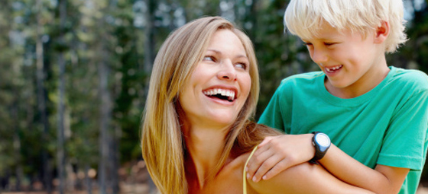
Бывают моменты, когда родителям страшно хочется высказать детям все, что они думают:
«Ну, почему ты так медленно все делаешь! Сколько можно одеваться!»
«Если бы ты сел за уроки сразу после школы, а не играл в дурацкие видеоигры, то давно бы уже справился с домашними заданиями! Вечно оставляешь все на последний момент!»
Ни в коем случае не делайте так: поступите мудро. Как говорится: «Помолчите, пока мысли не станут цензурными и этичными». Глубоко вдохните и постарайтесь последовать нашему совету: опишите достижения ребенка вслух. Перескажите все, что он уже сделал:
«Так, ты умылась, оделась, осталось только завязать шнурки и — ты готова!»
«Давай посмотрим вместе… три задания по математике… да, не просто. Я вижу, ты такие делал в классе. Если начать сейчас, ты все успеешь за полчаса. Будут вопросы — задавай, я тебе помогу».
Так мы отмечаем достигнутый прогресс (пусть даже малый), нейтрализуем возможную конфликтную ситуацию, избегаем взаимных упреков и вселяем в ребенка уверенность и желание продолжать старания.
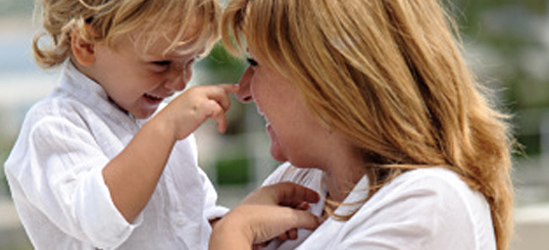
Если мой ребенок — сверхчувствительный?
Некоторые дети ужасно расстраиваются, если сделали что-то не так. Они очень остро реагируют на замечания и на свои собственные промахи. Одна мама рассказывала, как ее трехлетний сын, обратившись к ней с вопросом, случайно пролил сок из чашки на рубашку и на пол. Ребенок начал истерично рыдать.
— Коля! — торжественно и спокойно произнесла мать, — ты сделал открытие!
Мальчик перестал плакать и удивленно посмотрел на нее. Мать продолжила в том же тоне:
— Ты только что обнаружил, что, когда трясешь чашку, сок может расплескаться!
Через какое-то время в гости приехала бабушка. Она положила сумочку и очки на стол. Потом вспомнила, что ей нужно принять лекарство. Потянулась за сумочкой и уронила очки. В сердцах бабушка воскликнула:
— Ну вот!
Коля же торжественно произнес:
— Бабушка, ты только что сделала открытие!
— Какое же? — удивилась женщина.
— Если класть очки на сумку, они могут упасть!
— Ну наааадо же! — восхищенно ответила бабушка и поцеловала малыша. — Я это запомню!

Подводя итог
Мы поделились с вами основными приемами похвалы, которые вы можете смело использовать в своей родительской практике. Придерживайтесь нехитрых правил:
1. Опишите свои чувства:
— Нравится мой рисунок?
— Я вижу, ты очень старался!
2. Суммируйте то, что видите:
— Нравится мой рисунок?
— Я вижу домик, травку, трубу, а вот это что?
3. Опишите все, что уже сделано:
— Мне скучно дорисовывать эту картинку.
— Ты уже нарисовал домик, травку, трубу, а вот тут осталось совсем чуть-чуть свободного места.
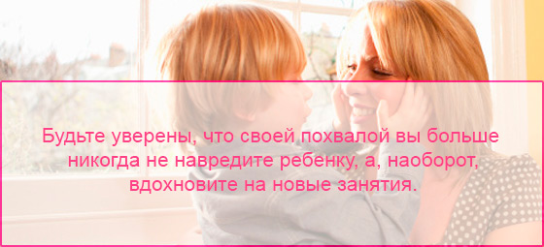
4. Ура, открытие!
— Я случайно прорвал дырку в своем рисунке… (слезы, расстройство)
— Вася! Ты только что сделал открытие: если мокрую бумагу тереть «стеркой», то бумага может порваться.

Источник:
chernushich@mamsy.ru

